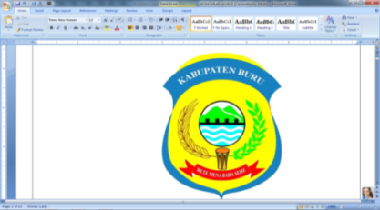
PEMERINTAH KABUPATEN BURU
KECAMATAN LOLONG GUBA
DESA TIFU
Alamat : Jalan Inaboti No 01 Telep……..Code Pos : 97574

SURAT KETERANGAN
Nomor : 140 /18 / DT / II / 2026

Yang bertanda tangan dibawah ini:

Nama : NIKLAS SALASIWA
Jabatan : Kepala Desa
Alamat : Desa Tifu Kecamatan Lolong Guba Kab. Buru

Dengan ini menerangkan dengan sesungguhnya bahwa :
Nama Lengkap / Alias : RONALDO SOLISSA
NIK : 8104032212000002
Jenis Kelamin : Laki-laki
Agama : Kristen
Pekerjaan : Wiraswasta
Stastus perkawinan : Belum Kawin
Tempat Tinggal : Desa Lililef Sawai Kecamatan Weda Tengah Kabupaten Halmahera Tengah Profinsi Maluku Utara.
Adalah Benar- benar masyarakat Desa Tifu,Kecamatan Lolong Guba Kabupaten Buru, dan berdomisili di alamat tersebut di atas,dan yang Bersangkutan berstatus sebagai Karyawan PT.IWIP, sehubungan Jadwal Kapal yang mendahului jatuh tempo Cuti Roster, maka yang bersangkutan minta Izin potong ( IP ) sejak tanggal 4-5 Februari 2026

Demikian Surat keterangan ini di buat dan di pergunakan sebagimana perlunya,dan dapat di pertanggungjawabkan.

Tifu …….Januari 2026
Pj Kepala Desa Tifu

NIKLAS SALASIWA
NIP 197005122014121004

